Тема поста: Оплата штрафов и задолженностей
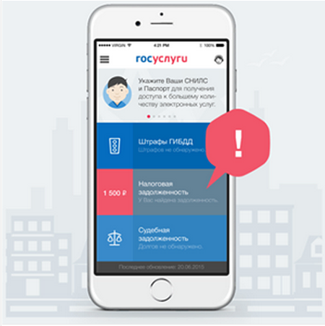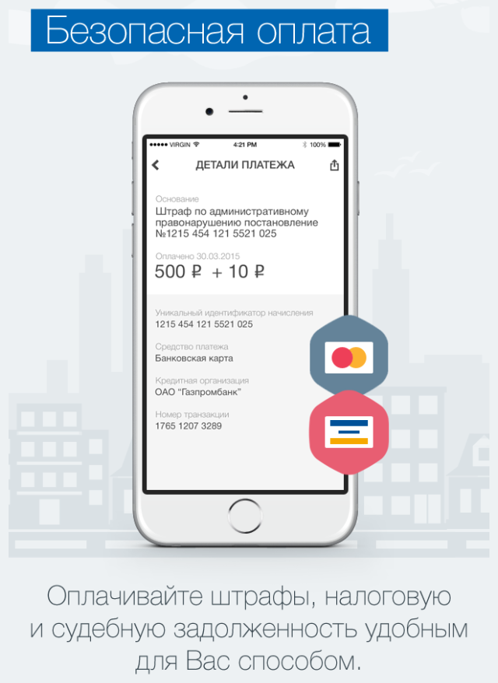

Facebook / ВК / ЖЖ
#мобильныеГосуслуги
Проверьте: вдруг у вас есть неоплаченный штраф или задолженность
Установите мобильное приложение, чтобы всегда быть в расчете с государством: FB - http://goo.gl/2tJGDo; ВК - http://goo.gl/b38Q6y.
Вы увидите все налоговые и судебные задолженности, а также штрафы ГИБДД. Оплатить их можно там же, в приложении.
Можно отслеживать штрафы по нескольким машинам сразу: например, по своей машине и машине супруги.
Приложение доступно для, IOS, Android и Windows Phone.
Приложение поддерживает Touch ID: владельцы Айфонов могут открывать его по отпечатку пальца.
Это проще, чем кажется. :-)

Twitter
#мобильныеГосуслуги Установите мобильное приложение “Госуслуги”, чтобы всегда быть в расчете с государством: http://goo.gl/Y4ZRN7

